مجزرة القرن :تقارير وشهادات وبيانات على مجزرة الكيماوي
إعداد : مركز الشرق العربي
مجزرة الكيماوي: شهادات الرعب في زمن الإبادة الجماعية!
موقع تلفزيون اورينت

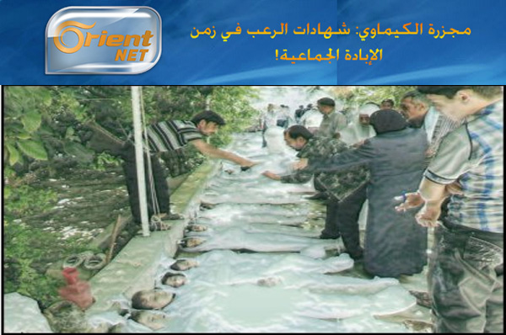
مركز دمشق للدراسات حقوق الانسان :مجزرة الكيماوي في الغوطتين
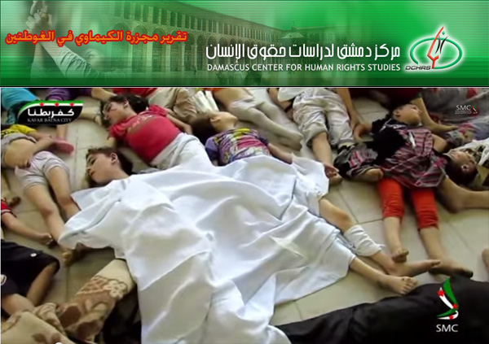
متابعة لمجزرة كيماوي الغوطة؛ مجزرة الأربعاء –مركز توثيق الانتهاكات في سوريا
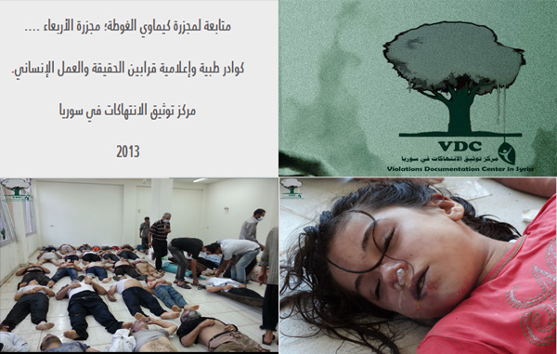
حصاد مجزرة الكيماوي - الغوطة الشرقية
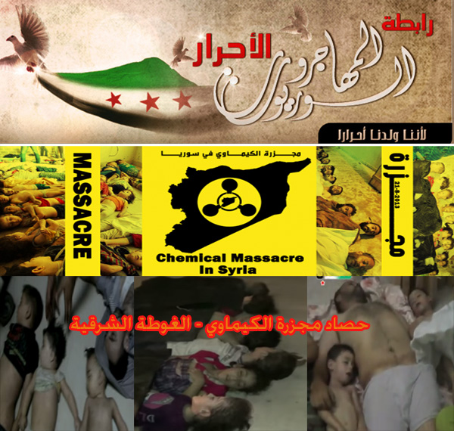
بالصور مجزرة الكيماوي في سوريا Chemical Massacre in Syria
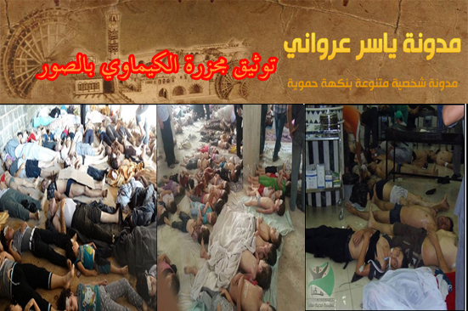

صور مجزرة الكيماوي
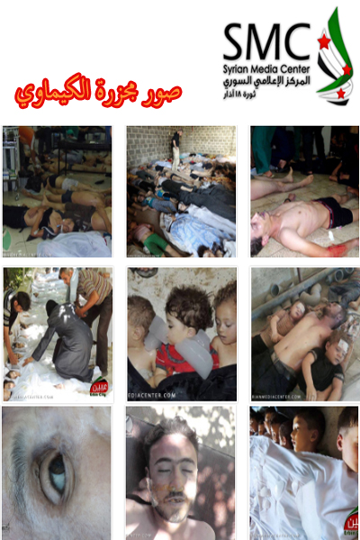

مجزرة الكيماوي ردود فعل عربية ودولية 23-8-2013
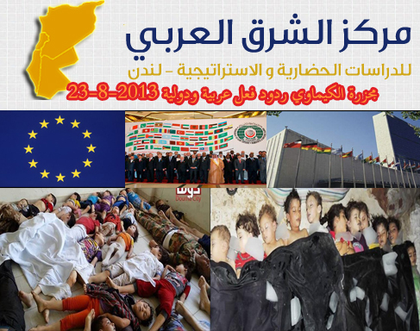
الترسانة الكيميائيّة للنظام السوري
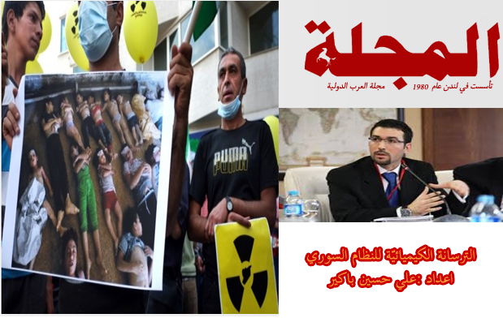
مجزرة الكيماوي في ريف دمشق وتفاصيل ما حدث
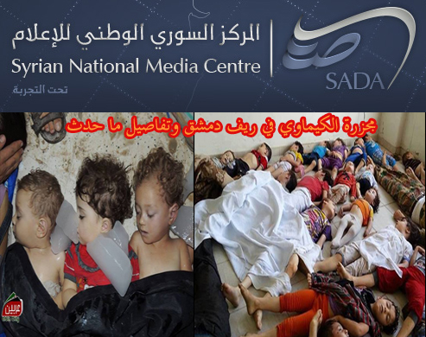
أسماء شهداء مجزرة " الكيماوي " في ريف دمشق
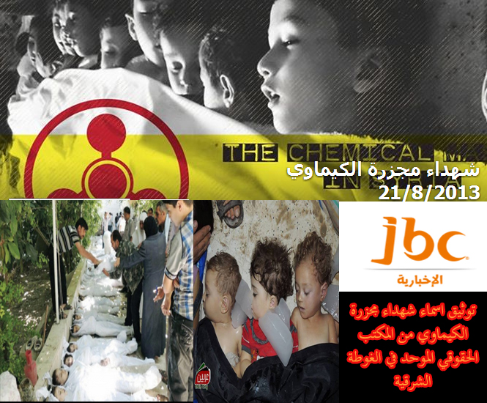

توثيق دقيق لكامل اسماء شهداء مجزرة الكيماوي بالغوطة 21-08-2013
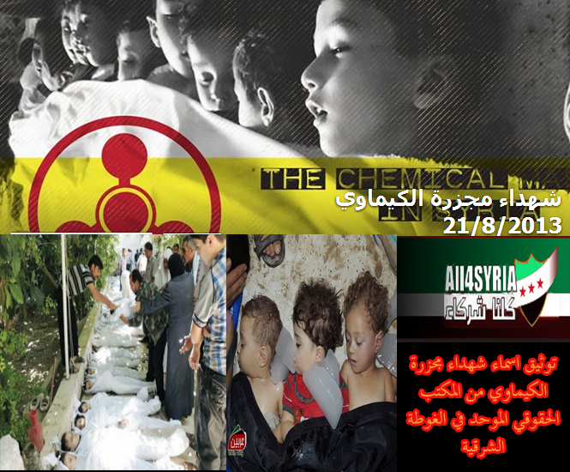
النظام يبيد أهالي الغوطة بالسلاح الكيماوي
